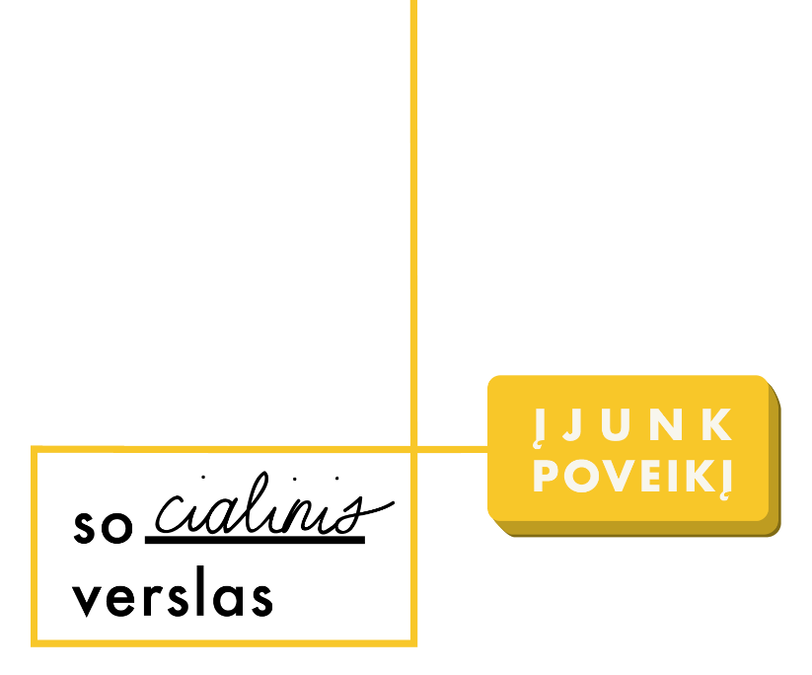
Rokiškio rajono savivaldybės tarybos
2020 m. liepos 31 d. sprendimo Nr. TS-192 priedas

BENDRADARBIAVIMO SUTARTIS NR. NUN20-0701

2020 m. rugpjūčio d.

Vilnius

VšĮ „Neformalaus ugdymo namai“ (toliau – Organizacija), atstovaujama direktoriaus Arūno Survilos, veikiančio pagal įstatus, ir
Rokiškio rajono savivaldybės administracija (toliau – Institucija), atstovaujama savivaldybės administracijos direktoriaus Andriaus Burnicko, veikiančio pagal Institucijos nuostatus, toliau Sutartyje kiekviena atskirai vadinamos „Šalimi“, o kartu – „Šalimis“, sudarė šią Bendradarbiavimo sutartį (toliau – Sutartis):

1. SUTARTIES OBJEKTAS
  - Šalys susitaria glaudžiai bendradarbiauti šioje Sutartyje numatytomis sąlygomis ir tvarka dėl paslaugų perdavimo nevyriausybinėms organizacijoms (toliau – NVO) socialiniam ar privačiam verslui.
  - Ši sutartis grindžiama Šalių abipusiu susitarimu, geranoriškumu ir bendradarbiavimu, siekiant Sutarties 1.1 punkte nurodyto tikslo.
  - Už Šalių sutartinių įsipareigojimų vykdymą atsakingi Šalių paskirti atstovai.

- ŠALIŲ ĮSIPAREIGOJIMAI
  - Organizacija įsipareigoja:
    - bendradarbiauti rengiant viešųjų Paslaugų perdavimą NVO, socialiniam ar privačiam verslui (toliau – Perdavimas), keistis reikalinga informacija ir dokumentais;
    - organizuoti Perdavimo mokymo ciklą:
I mokymai – konsultacinis renginys gryninat problemą ar viešąsias paslaugas, kurias/kurią norima perduoti;
II mokymai – poveikio matavimo mokymai, kurių metu savivaldybė pasirengs savo pokyčių teoriją, pagal pasirinktą spręsti problemą;
III mokymai – „Design thinking“ sesija savivaldybėje, siekiant sukurti pirminius sprendimus problemai spręsti. Įtraukiami - potencialūs paslaugos teikėjai, savivaldybė bei paslaugos gavėjai;
IV mokymai – išorės teisininkai kartu su savivaldybės atstovais rengia viešųjų pirkimų dokumentus, kuriuose nusimato, kokių rezultatų nori pasiekti ir kaip matuos poveikį;

2.2. Institucija įsipareigoja:
    - bendradarbiauti rengiant Perdavimą, keistis reikalinga informacija ir dokumentais;
    - skirti kompetentingus asmenis Perdavimo veikloms įgyvendinti viso Perdavimo metu;
    - užtikrinti, kad Institucija dalyvaus visuose Perdavimo etapuose;
    - suteikti administracinius ir žmogiškuosius resursus, būtinus tinkamam paslaugos Perdavimo proceso organizavimui;
    - įvykdyti viešojo pirkimo procedūras ir sudaryti viešųjų pirkimų sutartį su paslaugos teikėju (NVO, socialiniu ar privačiu verslu), tai paslaugai, kurią norima perduoti. Išimtis taikoma, kai šio punkto neįmanoma įgyvendinti ne dėl Institucijos kaltės, tačiau turi būti pateikiami tai įrodantys faktai;
    - pagal poreikį pasitelkti potencialius paslaugų gavėjus bei potencialius paslaugų teikėjus į tam tikrus Perdavimo etapus (pvz. rinkos konsultacijos ir kitos pasitarimo grupės).

3. SUTARTIES GALIOJIMAS IR NUTRAUKIMAS
3.1. Sutartis įsigalioja nuo jos pasirašymo dienos ir galioja iki 2021 m. balandžio 31 d. Sutartis Šalių susitarimu gali būti keičiama. Visi šios Sutarties pakeitimai ir papildymai galioja, jei jie atlikti raštu ir pasirašyti abiejų Šalių.
3.2. Sutartis gali būti nutraukta Šalių susitarimu ar vienos Šalies iniciatyva, raštu informavus kitą Šalį ne vėliau kaip prieš 30 kalendorinių dienų apie ketinimą nutraukti Sutartį ir nurodžius pagrįstas vienašališko Sutarties nutraukimo aplinkybes.
3.3. Šalys įsipareigoja visus savo įsipareigojimus vykdyti sąžiningai ir sutartu laiku.

4. KONFIDENCIALUMAS
4.1. Visa Sutarties Šalių viena kitai suteikta informacija vykdant šią Sutartį nėra laikoma konfidencialia, nebent Sutarties Šalis raštu patvirtins, kad tam tikra pateikta informacija yra konfidenciali. Sutarties Šalys susitaria neatskleisti nurodytos konfidencialios informacijos jokiai trečiai šaliai be išankstinio raštiško ją pateikusios Šalies sutikimo, o taip pat nenaudoti konfidencialios informacijos asmeniniams ar trečiųjų asmenų poreikiams, išskyrus atvejus, kai tai reikalinga Sutarties vykdymui bei Lietuvos Respublikos teisės aktuose nustatytus atvejus.
4.2. Vykdydamos šią Sutartį Šalys įsipareigoja vadovautis Europos Parlamento ir Tarybos reglamentu (ES) 2016/679 dėl fizinių asmenų apsaugos tvarkant asmens duomenis ir dėl laisvo tokių duomenų judėjimo ir kuriuo panaikinama Direktyva 95/46/EB (Bendrasis duomenų apsaugos reglamentas), pagal šią Sutartį gautus asmens duomenis naudoti tik Sutarties vykdymo tikslu.

5. TAIKYTINA TEISĖ IR GINČŲ SPRENDIMAS
5.1. Visus Sutarties Šalių tarpusavio santykius, atsirandančius iš šios Sutarties ir neaptartus jos sąlygose, reglamentuoja Lietuvos Respublikos įstatymai ir kiti teisės aktai.
5.2. Visus ginčus dėl šios Sutarties vykdymo Šalys įsipareigoja spręsti derybomis. Jeigu Šalys šių ginčų negali išspręsti derybomis, jie sprendžiami Lietuvos Respublikos teismuose teisės aktų nustatyta tvarka.

6. BAIGIAMOSIOS NUOSTATOS
6.1. Kiekviena Šalis visiškai atsako už savo prisiimtus įsipareigojimus ir jų pasekmes. Sutartis nenumato vienos Šalies atsakomybės už kitos Šalies veiksmus.
6.2. Sutarties šalys pareiškia ir garantuoja viena kitai, kad:
6.2.1 sudarydamos Sutartį, jos nepažeidžia jokių sutarčių ar kitokių įsipareigojimų trečiųjų asmenų atžvilgiu, Sutarčiai sudaryti nereikia gauti jokių trečiųjų asmenų sutikimų, pritarimų, leidimų;
6.2.2. asmenys, pasirašantys Sutartį, turi visus teisės aktų nustatyta tvarka tam tikslui išduotus reikalingus įgaliojimus ir patvirtinimus;
6.2.3. nėra jokių teisinių, administracinių, techninių ar kitokio pobūdžio kliūčių bendrai vykdyti Sutartyje nurodytą veiklą bei siekti nurodytų tikslų;
6.2.4. visa informacija, kurią viena iš Šalių pateikia sudarant bei vykdant šią Sutartį kitai Šaliai yra išsami ir teisinga;
6.2.5. Sutarties Šalys Sutartį perskaitė, suprato jos turinį bei pasekmes ir tai paliudydamos bei niekieno neverčiamos pasirašė Sutartį;
6.2.6. Sutarties priedai, jeigu tokių bus, bus laikomi neatskiriama Sutarties dalimi, vienas kitą paaiškinančiais, papildančiais dokumentais, bet esant prieštaravimų tarp šių dokumentų, remiamasi Sutarties nuostatomis;
6.2.7. Šalys turi teisę pasirašyti papildomas atskiras sutartis ar susitarimus dėl detalesnio Sutarties ir Projekto įgyvendinimo;
6.2.8. Sutartis sudaryta 2 (dviem) vienodais egzemplioriais, turinčiais vienodą teisinę galią, po vieną kiekvienai Sutarties Šaliai.

5. SUTARTIES ŠALIŲ REKVIZITAI IR PARAŠAI

ORGANIZACIJA  VšĮ „Neformalaus ugdymo namai“  Gedimino pr. 1, Vilnius  Tel. +370 673 86642  Įm. k. 302729867  Direktorius  Arūnas Survila | INSTITUCIJA  Rokiškio rajono savivaldybės administracija  Respublikos g. 94, Rokiškis  Tel. +370 458 71442  Įm. k. 188772248  Rokiškio rajono savivaldybės administracijos direktorius  Andrius Burnickas

